光纤电缆组件行业分析：全球市场收入约为7136.8百万美元
一、引言
《2024-2030中国光纤电缆组件市场现状研究分析与发展前景预测报告》报告旨在全面分析全球光纤电缆组件市场的现状、竞争格局及未来发展趋势，为专业投资者提供决策参考。光纤电缆组件作为现代通信网络中不可或缺的部分，其市场规模持续扩大，技术不断创新，应用领域日益广泛。
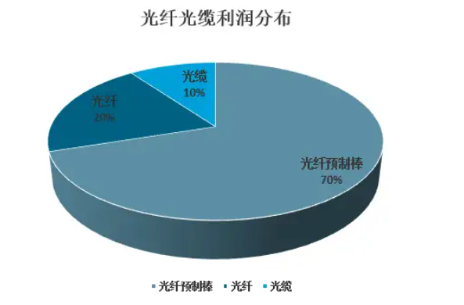
- 定义与统计范围
光纤电缆组件（Fiber Optic Cable Assembly）是指由光纤、光缆及相关连接器件组成的用于传输光信号的组件。本报告的研究范围包括全球及主要地区（北美、欧洲、亚太、南美、中东及非洲）的光纤电缆组件市场，涵盖不同类型（单模光纤、多模光纤）和不同应用领域（电信/数据网络、有线电视和广播、军事/航空航天、电力与新能源、医疗保健、其他领域）。
三、供应链结构
光纤电缆组件行业的供应链主要包括原材料供应商、光纤光缆制造商、连接器件生产商、系统集成商和最终用户等环节。原材料供应商提供光纤、光缆等核心材料；光纤光缆制造商负责将原材料加工成光纤光缆；连接器件生产商则提供光纤连接器、适配器等连接器件；系统集成商将光纤电缆组件集成到通信网络中；最终用户则是电信运营商、数据中心、军事机构等。
四、主要生产企业与企业生产商简介
全球光纤电缆组件市场的主要生产企业包括Corning、TE Connectivity、CommScope、3M、Fujikura、Amphenol、Molex、Prysmian、OFS Furukawa、Belden、Sumitomo、HUBER + SUHNER、Nexans、LS cable、Aptiv、YOFC、亨通光电和Radiall等。其中，Corning、TE Connectivity、CommScope和3M是全球领先的供应商，排名前三的公司占有25%的市场份额。以下是对部分主要企业的简短介绍：
Corning：全球领先的光纤光缆制造商，提供高性能的光纤电缆组件解决方案。
TE Connectivity：专注于连接器和传感器领域，为通信、医疗、工业等领域提供创新解决方案。
CommScope：提供全面的网络基础设施解决方案，包括光纤电缆组件、无线基站等。
3M：多元化科技公司，其光纤电缆组件产品在通信、医疗等领域具有广泛应用。
五、政策与趋势分析
随着全球数字化转型的加速和5G通信技术的普及，光纤电缆组件市场需求持续增长。各国政府对于通信网络建设的支持力度不断加大，为光纤电缆组件市场的发展提供了良好的政策环境。未来，随着技术的不断进步和应用场景的拓展，光纤电缆组件将向更高带宽、更低损耗、更智能化方向发展。
六、市场现状与预测
据168报告网调研，2022年全球光纤电缆组件市场收入约为7136.8百万美元，预计2029年将达到10820百万美元，年复合增长率CAGR为6.1%。中国市场规模虽未给出具体数值，但预计未来几年将保持较快增长，成为全球重要的光纤电缆组件市场之一。北美和欧洲市场占据较大份额，但亚太地区市场增长迅速，将成为未来几年重要的增长动力。
七、产品类型与应用领域分析
按产品类型细分，光纤电缆组件市场主要分为单模光纤和多模光纤两大类。多模式光纤电缆组件将在未来占据更大的市场份额，因其适用于短距离、高带宽的通信需求。按应用领域细分，电信/数据网络占据全球市场的最大份额，但随着军事/航空航天、电力与新能源等领域的快速发展，其应用需求也在不断增加。
八、地区细分与预测
本报告对全球主要地区和国家的光纤电缆组件市场进行了详细分析，并预测了未来几年的市场规模和增长趋势。北美、欧洲和亚太地区是全球光纤电缆组件市场的主要区域，其中北美和欧洲市场相对成熟，但亚太地区市场增长迅速，将成为未来几年的重要增长动力。南美、中东及非洲等地区虽然市场规模较小，但具有较大的增长潜力。
九、市场动态与产业链分析
本报告分析了光纤电缆组件市场的驱动因素、阻碍因素和发展趋势。驱动因素包括全球数字化转型、5G通信技术普及、政策支持等；阻碍因素则包括原材料价格波动、技术更新换代等。同时，本报告还对光纤电缆组件行业的产业链进行了详细分析，包括原材料供应、生产制造、系统集成等环节。
十、结论与建议
综上所述，全球光纤电缆组件市场呈现出持续增长的趋势，未来几年将继续保持较快增长速度。投资者应关注具有核心竞争力的企业和具有增长潜力的地区市场。同时，随着技术的不断进步和应用场景的拓展，投资者还应关注新兴技术和应用趋势，以把握市场机遇。对于企业和政府机构而言，加强技术创新和产业升级将是提升竞争力的关键所在。
简乐尚博(168Report)的市场调查数据，80%数据来自一手渠道20%数据来自二手渠道。简乐尚博(168Report)主要致力于为企业所提供市场调研报告、行业数据、产业调研、定制化报告、企业专精特新、单项冠军申报服务、专精特新“小巨人”申请、产业布局、细分产业研究等服务。我们的一些团队成员曾在国际咨询公司工作，为世界各地的客户提供了丰富的服务经验。

